ADOPCIÓN DE LA INTELIGENCIA ARTIFICIAL
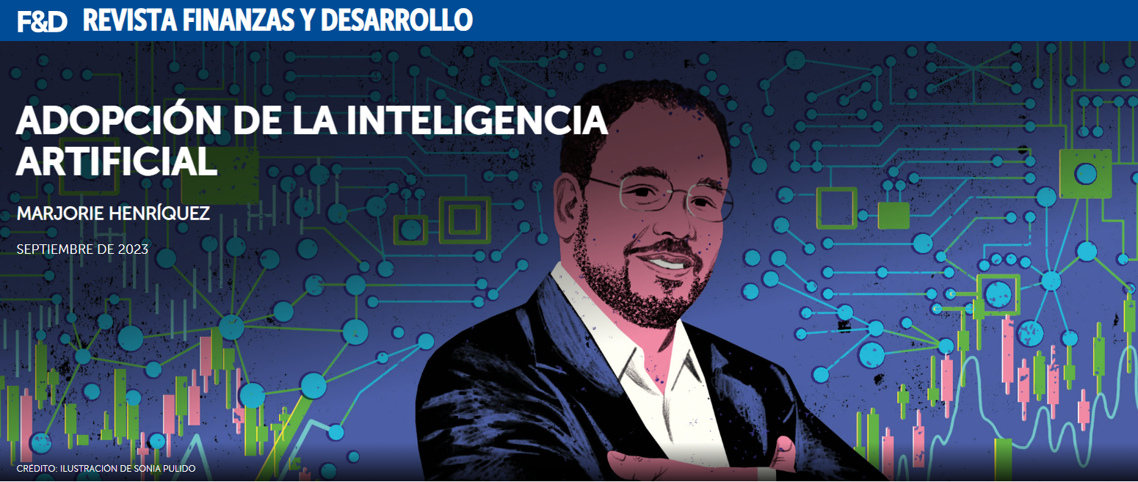
Joshua Gans sostiene que para evaluar el poder y los peligros de la IA es necesario ponerla en manos de las personas.
En una conversación con Marjorie Henriquez de F&D, Joshua Gans, coautor de Power and Prediction: The Disruptive Economics of Artificial Intelligence, evalúa el impacto de la IA en la economía, desmiente las preocupaciones exageradas sobre la nueva tecnología y explica el desafío de identificar a un responsable de la aplicación de la ética. También analiza por qué la IA debería hacerse accesible a través de medios competitivos y comercializarse ampliamente.
F&D: Durante años, los economistas han estudiado en profundidad los efectos de la automatización, como la producción en cadena, en el empleo y la economía. ¿En qué se diferencia esta última ola de IA de las formas anteriores de automatización?
JG: Las oleadas anteriores de automatización se han centrado en tareas predominantemente físicas, mientras que la IA tiende a ofrecer el potencial de automatizar las cognitivas. Sin embargo, incluso esta distinción puede ser engañosa. Invariablemente, la automatización pasada en forma de máquinas que realizaban tareas físicas automatizaba algo que haría un humano y que implicaba no solo interacciones físicas sino también una expresión cognitiva de intención y aplicación. Y con la revolución de la tecnología de la información, muchas de las tareas (en concreto, la computación) automatizaban procesos cognitivos.
La principal diferencia radica más bien en la capacidad de una máquina para interactuar en entornos variables y no estandarizados. Así, mientras que se ha logrado crear una máquina que puede coger un objeto específico en una ubicación concreta y moverlo a otra ubicación, la IA promete coger y mover un objeto aleatorio que no se encuentre en una ubicación concreta. Para ello es necesario tener un sentido del entorno. Por tanto, si hay una propiedad que tiene la IA que destaca por encima de otras, es la capacidad de automatizar tareas en contextos más variados.
F&D: De cara a los próximos cinco años, ¿cuáles cree que serán las formas más significativas en que la IA afectará la productividad, el empleo y la desigualdad de ingresos?
JG: La evidencia hasta ahora muestra que, cuando se ha empleado la IA en tareas laborales, a menudo se ha tratado de herramientas que permiten a las personas con menos habilidades y menos experiencia desempeñarse al nivel de quienes tienen más habilidades y más experiencia. Por ejemplo, las herramientas de predicción de la demanda que indican dónde hay potencialmente más tarifas disponibles en un momento dado se implementaron en Tokio, lo que permitió a los taxistas menos experimentados perder menos tiempo buscando pasajeros, mientras que hicieron poco para mejorar la productividad de los conductores experimentados.
Si extrapolamos esta situación, se reducirán las primas por cualificación en ciertas ocupaciones y se abrirán oportunidades de empleo para un conjunto más amplio de personas. Eso tenderá a aumentar la productividad, elevar el empleo y reducir la desigualdad de ingresos, al menos en ciertos tramos de la distribución del ingreso. Más allá de los próximos cinco años, es más difícil hacer previsiones.
F&D: ¿Qué aspectos clave de la IA cree usted que están sobrevalorados o pasados ​​por alto en los debates actuales sobre su impacto?
¡Ojalá pudiera darme cuenta cuando los cambios ocurren tan rápido!
Dicho esto, junto con este aumento ha habido una cantidad inusual de inquietud y preocupación por las consecuencias adversas que podrían derivarse del uso de la IA generativa. Esto es, en cierto sentido, una medida de su éxito. Los modelos de lenguaje grandes, o LLM, como ChatGPT o Bard, son capaces de realizar tareas de escritura más rápido y mejor que las personas. El arte generativo puede producir imágenes que podrían haber llevado días o más con las herramientas existentes. Y el impulso a las tareas de codificación ha sido fenomenal. Como resultado de todo este éxito, algunos extrapolan y ven que las personas serán reemplazadas en estas tareas, y todo sucederá demasiado rápido.
La pregunta que nos hacemos ahora es si habría sido mejor que no se hubiera inventado nada de esto o, al menos, que se hubiera ralentizado su adopción para darnos tiempo a evaluar las consecuencias. La precaución puede ser la razón de estas cosas, pero hay que sopesarla con las pérdidas que su adopción lenta tiene para la productividad. Además, no se pueden conocer esas consecuencias adversas sin poner esas cosas en manos de la gente.
En general, creo que la angustia está sobrevalorada, ya que es más una especulación vaga que algo que implique evidencia clara o incluso menos clara. Esto se compara con mejoras de productividad que son muy reales y notorias. Esto sugiere que “dejarse llevar” es la política adecuada para el momento actual.
Sin embargo, si uno de los beneficios de esa política es conocer cuáles podrían ser las consecuencias adversas, nos corresponde vigilarlas, identificar sus causas y considerar la posibilidad de experimentar con intervenciones políticas que puedan mitigarlas. La velocidad tiene sus ventajas, pero también significa que tenemos que trabajar más intensamente para garantizar el mejor resultado.
F&D: ¿Qué implicaciones tiene la IA para organizaciones como el FMI, cuyo objetivo es facilitar el crecimiento y la prosperidad de los países? ¿De qué manera puede la IA ayudar a estas organizaciones a lograr sus objetivos y apoyar a los países en su progreso económico?
JG: En este caso se aplica el manual habitual. La IA debe ofrecerse de la forma más competitiva posible y estar disponible lo más ampliamente posible (a través del comercio) para que pueda implementarse en cualquier lugar del mundo donde pueda aumentar la productividad. En otras palabras, la misión sería la misma que la de los programas para fomentar la tecnología de la información y el acceso a Internet.
F&D: Considerando la naturaleza compleja de la IA y sus consideraciones éticas, ¿qué entidades o partes interesadas son las más adecuadas para asumir la responsabilidad de regular la IA y brindar orientación sobre los aspectos éticos?
JG: Es una pregunta muy difícil. Si las cuestiones éticas estuvieran claras, podríamos identificar una institución existente, ya sea legislativa o jurídica, que pudiera tener la máxima autoridad en estos asuntos. Sin embargo, las cuestiones éticas están lejos de estar claras. Incluso las cuestiones de discriminación que podrían surgir son complejas. Sospecho que será más fácil reprogramar la IA para que sea menos discriminatoria que las personas. Pero más que nunca, la IA requiere una sólida orientación política para inducir los cambios necesarios.

Marjorie Henriquez forma parte del personal de Finanzas y Desarrollo.
Las opiniones expresadas en los artículos y otros materiales son las de los autores y no reflejan necesariamente la política del FMI.

